**The Movie Database API**

A API TMDB fornece ao usuário diversas informações sobre filmes, series e até mesmo programas de TV. A API fornece informações sobre filmes em cartaz, filmes populares, fornece uma lista de filmes que foram bem avaliados pelos que assistiram ele e entre outras informações.

Para acessar a API é necessário anteriormente criar uma conta no site da API, depois de criar uma conta é preciso criar uma chave de acessou ou API Key. Para criar a chave basta acessar as configurações, dar um nome a chave que foi criada e depois guarda-la em um local seguro e de fácil acesso, pois é necessário o uso da chave para acessar a API.

Para acessar o leque de informações fornecidas pela API, é necessário fazer uma requisição**HTTP** para o servidor da API.

A API aceita como **parâmetro** apenas o item chamado *“language”*. A resposta enviada pela API será um objeto JSON contendo as informações que foram pedidas pelo usuário.

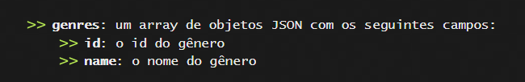

Além do parâmetro “*language”*, a API aceita os parâmetros *“page”,* que informa o número da página que vai ser retornada e *“region”*, que significa o país que vai ser considerado na busca dos filmes. A busca nesse caso é feita por código, como por exemplo, no caso do Brasil, o código é **BR**.

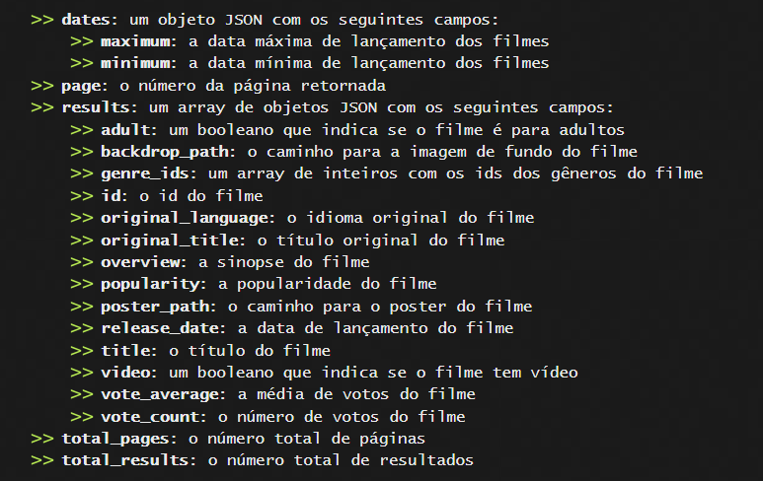

Códigos de Erro da API

